Межполушарные упражнения.

Особенности в развитии людей право и лево полушарных.
Как правило редко встречается строгое деление на людей правополушарных и левополушарных, но склонность к ведущему полушарию присутствует всегда. Самый сензитивный возраст человека для интеллектуального развития — до 10 лет, когда кора больших полушарий ребенка еще окончательно не сформирована. Поэтому результативность обучения детей будет зависеть от своевременного развития межполушарного взаимодействия.
Левое полушарие мыслит логически, правое – творчески. Совершенно очевидно, что человеку необходимо и то, и другое. Поэтому с самого детства желательно развивать межполушарные связи. Чем лучше будут развиты межполушарные связи, тем выше у ребёнка будет интеллектуальное развитие, память, внимание, речь, воображение, мышление и восприятие.
Левополушарный тип. Доминирование левого полушария определяет склонность к абстрагированию и обобщению, словесно-логический характер познавательных процессов. Левое полушарие специализировано на оперировании словами, условными знаками и символами; отвечает за письмо, счет, способность к анализу, абстрактному мышлению. Основная функция левого полушария — сознательная произвольная регуляция и дискретное преобразование информации. Оно выделяет фигуру из фона и работает с информацией в фокусе внимания. Левое полушарие ответственно за понятийное мышление. Это «формальный» логик, распознающий ложные высказывания от истинных, орган рефлексии, сознания и регуляции произвольных действий и когнитивного обучения.
Аудиальное (слуховое) восприятие информации является ведущим у левополушарных людей.
Среди них много инженеров, математиков, философов, лингвистов, представителей теоретических дисциплин. Нередко они рациональны и рассудочны, много и охотно пишут, легко запоминают длинные тексты, речь их грамматически правильна. Такие люди предпочитают действовать по заранее составленным схемам, трафаретам, с трудом перестраивают свои отношения с людьми. При незрелости левого полушария у детей отмечают дислексию (нарушение чтения).
Правополушарный тип. Доминирование правого полушария определяет склонность к творчеству, конкретно-образный характер познавательных процессов. Правое полушарие мозга специализировано на оперировании образами реальных предметов, отвечает за ориентацию в пространстве и легко воспринимает пространственные отношения. Таким образом, правое полушарие обеспечивает не концентрацию, а распределение внимания. Оно является хранителем непроизвольной эмоциональной памяти, обеспечивает интуитивное, образное мышление, осуществляя проверку гипотез, имеет дело с актуальным временем, действиями «здесь и сейчас». Правое полушарие — орган человеческого бессознательного, орган подражания. Оно все воспринимает всерьез, это — полушарие обиды и депрессии.
Для правополушарных людей ведущей является преимущественно визуальная (зрительная) и кинестетическая (телесная) способность обработки информации. Как правило, правополушарные люди — целостные натуры, они открыты и непосредственны в выражении чувств, наивны, доверчивы, внушаемы, способны тонко чувствовать и переживать, легко огорчаться и плакать, приходить в состояние гнева и ярости, общительны и контактны. Часто они действуют по настроению. Среди правополушарных много литераторов, журналистов, деятелей искусства, организаторов.

Если межполушарное взаимодействие несформированно, происходит неправильная обработка информации и это осложняет школьное обучение у детей.
Могут возникать следующие трудности:
- сложности в устной и письменной речи, зеркальное написание букв и цифр
-трудно запоминать информацию как слуховую, так и зрительную
-сложности в математике- счет, письменный и устный
-сложность в восприятии учебной информации. Снижена познавательная активность
-моторная неловкость

Для развития межполушарных связей и можно использовать несложные нейропсихологические упражнения и игры:

- «Ухо нос» одновременно одной рукой хватаемся за нос, а другой за ухо, хлопаем- снимая позицию и меняем руки. Если правая рука дотрагивалась до носа, а левая до уха, то сейчас наоборот – правая хватает ухо, а левая нос. Играем в быстром темпе.
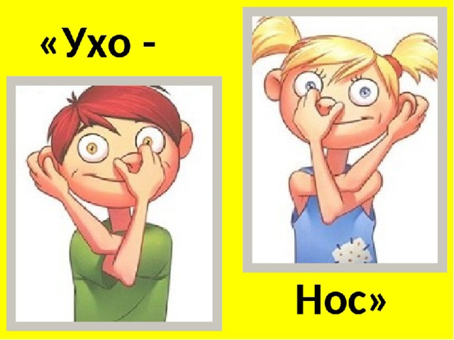
- «Сортировка» приготовить две мисочки в которые можно сортировать мелкие предметы (фасоль, камушки, ракушки, пуговицы и т.д.) и одну побольше мисочку посередине. Просим ребенка одновременно двумя руками захватывать мелкие предметы и раскладывать по мисочкам. Можно придумать разный сюжет к этой игре, в которую с удовольствием играют как дошкольники, так и школьники
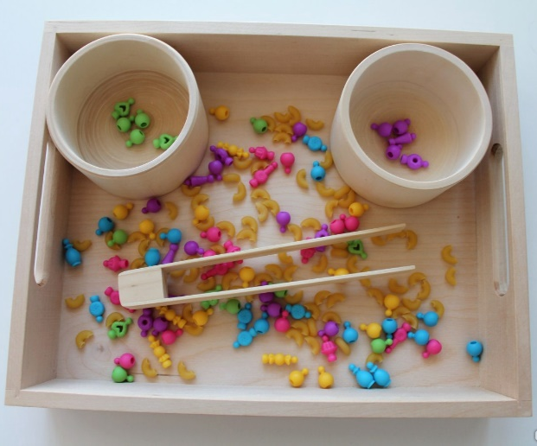
- «Зеркальное рисование» Положите на стол чистый лист бумаги. Возьмите в обе руки по карандашу или фломастеру. Начните одновременно обеими руками зеркально-симметричные рисунки, буквы, симметричные узоры или простые картинки. При выполнении этого упражнения вы почувствуете, как расслабляются глаза и руки. Когда деятельность обоих полушарий синхронизируется, заметно увеличится эффективность работы всего мозга. Можно использовать специальные прописи для развития межполушарного взаимодействия
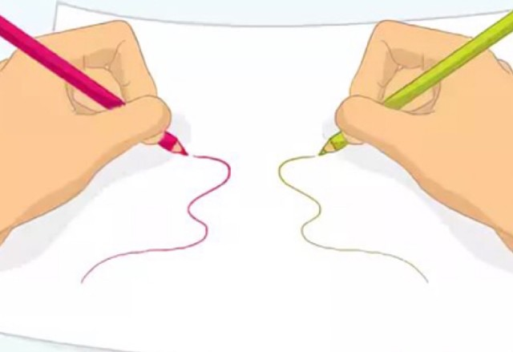
- «Ленивая восьмерка» Предлагаем ребенку взять ручку или фломастер с ярким колпачком и нарисовать в воздухе в горизонтальной плоскости цифру восемь 3-4 раза сначала одной рукой, потом другой, затем обеими руками вместе. При этом следим глазами.

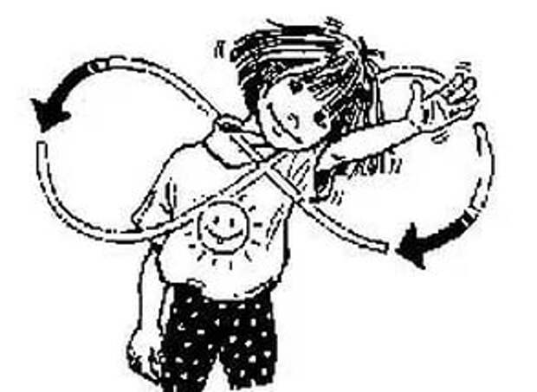
- «Колечки прямые и противоположные» Поочередно и как можно быстрее необходимо перебирать пальцы рук, соединяя в кольцо с большим пальцем последовательно указательный, средний и т. д. Упражнение выполняется в прямом (от указательного пальца к мизинцу) и в обратном (от мизинца к указательному пальцу) порядке. Вначале упражнение выполняется каждой рукой отдельно, затем вместе. Потом, на одной руке в колечко сложить большой и указательный, на другой большой и мизинец- и таким образом пальцы двигаются в противоположном направлении – это противоположные колечки.
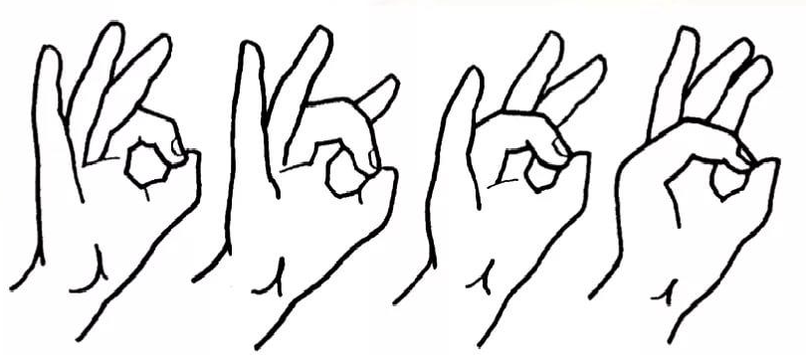

Можно использовать любые пособия – в которых нужно рисовать двумя руками одновременно.
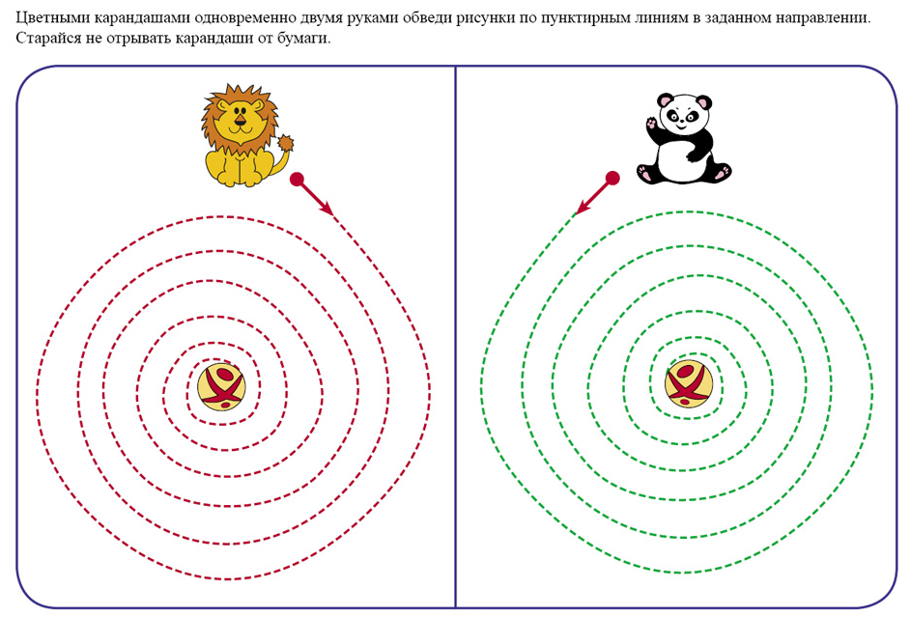

Активно включать в ежедневные занятия с детьми кинезиологические упражнения.
Предложенные упражнения и игры- помогут развить межполушарное взаимодействие, концентрацию внимания, зрительно-моторную координацию.

Нейропсихолог Белова С.Ю.

